扬州大学2005-2006第一学期期终考试
生物统计与试验设计试卷（A）答案
注：此卷为植保0301、植保0302、农化0301、生态0401期终考试统一试卷。
一、名词解释（2×10）
1、方差：变数变异程度的度量，对于总体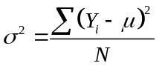，对于样本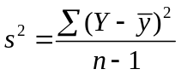。
2、总体：指在同一组条件下所有成员的某种状态变量的集合；或者说是某一变数的全部可能值的集合；或性质相同的个体组成的整个集团。
3、置信度：若使总体参数在区间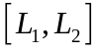中的概率为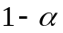，即：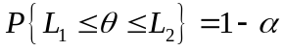，则称为参数在区间的置信概率和置信度。
4、试验误差：环境因素这样或那样的不一致而对处理产生的使观察值偏离真值的偶然效应。
5、回归系数：每增加1个单位，平均地将要增加（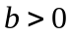）或减小（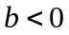）的单位数。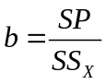
6、两尾测验：有两个否定区，分别位于分布的两尾的测验。
7、否定区：否定无效假设的区间。
8、随机抽样：保证总体中的每一个体，在每一次抽样中都有同等的概率被取为样本。
9、乘积和：的离均差与的离均差乘积之和，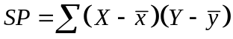。
*10、多元相关：在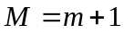个变数中，个变数的综合和1个变数的相关，叫做多元相关或复相关。

二、是非题，请在下列正确的题目后面打“√”，错误的打“×”。（1×10）
- 描述样本的特征数叫参数。（ × ）
- 假设测验结果或犯α错误或犯β错误。（ × ）
- 几何平均数是变量倒数的算术平均数的反倒数。（ × ）
- t分布的平均数与中位数相等。（ √ ）
5、一个显著的相关或回归不一定说明X和Y的关系必为线性。（ √ ）
6、试验因素的任一水平就是一个处理。（ × ）
7、对多个样本平均数仍可采用t测验进行两两独立比较。（ × ）
8、两个方差的假设测验可以采用F测验。（ √ ）
9、连续性校正常数为0.05。（ × ）
10、互斥事件是指两个不可能同时发生的事件。（ √ ）

三、单项选择题（2×10）
1、两个平均数的假设测验用[ C ]测验。
A、u B、t C、u或t D、F
2、算术平均数的重要特性之一是离均差之和[ C ]。
A、最小 B、最大 C、等于零 D、接近零
3、在一个平均数和方差均为100的正态总体中以样本容量10进行抽样，其样本平均数服从[ D ]分布。
A. N(100, 1) B. N(10, 10) C. N(0, 10) D. N(100, 10)
4、在一元线性回归分析中, 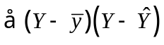=[ D ]。
A、0 B、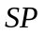 C、 D、
5、当一个因素的简单效应随着另一因素水平的增加而减小时有[ B ]。
A、正互作 B、负互作 C、零互作 D、互作效应
6、当多个处理与共用对照进行显著性比较时，常用[ D ]。
A、PLSD法 B、SSR法 C、q法 D、DLSD法
7、测验回归截距的显著性时，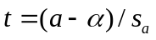遵循[ B ]的学生氏分布。
A、=n-1 B、=n-2 C、=n-m-1 D、=n
8、对一批大麦种子做发芽试验，抽样1000粒，得发芽种子870粒，若规定发芽率达90%为合格，这批种子是否合格？[ C ]。
A、不显著 B、显著 C 、极显著 D、不好确定
9、两个二项成数的差异显著性一般用[ C ]测验。
A、 B、 C、 D、测验
*10、一个单因素试验不可用[ D ]试验设计方法。
A、完全随机 B、随机区组 C、拉丁方 D、裂区

四、填空（1×10）
1、已知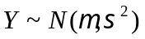，则在区间[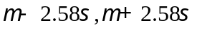]的概率为 0.99 。
2、方差分析中常用的变量转换方法有 反正弦转换 、 对数转换 和 平方根转换 。
3、以7月15日为0，二代三化螟蛾日发生量遵循N(9, 25)，则该螟蛾发生的始盛期为 7月19日 ，盛末期为 7月29日 。
- 已知某一棉花品种的纤维长度（毫米）为一N（30，4）的总体。若以n=4抽样，要在＝0.05水平上否定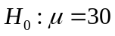和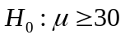，则其接受区分别为 [28.04，31.96] 和 >28.355。
5、一批玉米种子的发芽率为80%，若每穴播两粒种子，则每穴至少出一棵苗的概率为 0.96 ；若希望有0.99的概率保证每穴至少出一苗，每穴至少应播 3 粒。

五、简答(5×2)

- 简述田间试验设计的基本原则及其作用。
答：
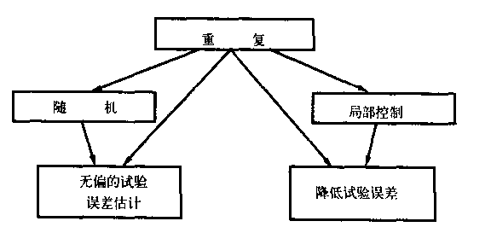

*2、简述单相关和偏相关的区别，并举例加以说明。
答：偏相关系数和单相关系数虽然都是线性相关系数，但是得出这些系数的前提条件迥然不同，例如，研究和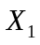的线性相关，偏相关系数乃是将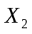对以及通过对的线性影响统统消去之后的和的线性相关系数；而单相关系数乃是将对以及通过对的线性影响都统统地包括在内的和的线性相关系数。因此，除非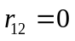和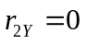，偏相关系数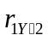决不会和单相关系数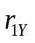相同，而单相关系数总是或多或少地包含着虚假的成分。

六、计算
1、为了研究粒肥的增重效果，随机取5个样点喷施粒肥，得喷施后各样点小麦千粒重（克）为：47，47，50，49，49；另随机取同样条件下种植但未喷施粒肥的4个样点，得各样点小麦千粒重为：35，40，38，39。试测验喷施粒肥是否可以显著提高产量。（8分）
设：：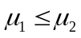，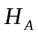：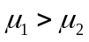，…………………………………………….1分
取显著水平，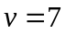时，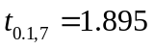…………………………….…….1分
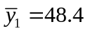，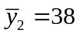………………………………………………………..……….1分
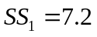，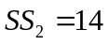 ……………………………………………………..……….1分
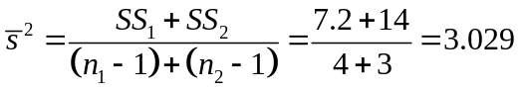 ……….……………………….…….1分
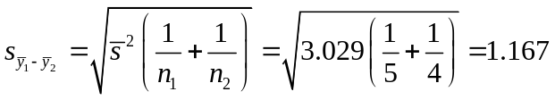….…………………….…….1分
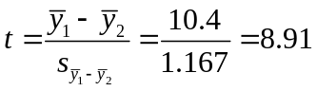…………………………..……………………….…….1分
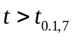，所以否定，接受，即喷施粒肥可以显著提高产量。…………1分
2、有一品种（分A₁和A₂两个水平）和施肥量（分B₁和B₂两个水平）的二因素试验，重复2次。
（1）试按随机区组设计画出田间设计图。（2分）
（2）已知，试作方差分析，并解释所得结果。（5分）
（3）已知四个处理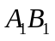、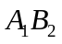、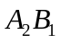和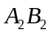的平均数依次为30、28、24、18，试用PLSD法对不同处理平均数进行多重比较。（5分）
（1）田间试验设计排布图图：
A₂B₁ | A₂B₂ | A₁B₂ | A₁B₁
A₂B₂ | A₁B₂ | A₁B₁ | A₂B₁
……. ……………………2分
（2）
方差分析表
变异来源 | 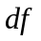 | 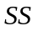 | 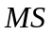
区组间 | 1 | 20 | 20 | 10
处理间 | 3 | 168 | 56 | 28*
A因素 | 1 | 128 | 128 | 64**
B因素 | 1 | 32 | 32 | 16*
A×B | 1 | 8 | 8 | 4
误差 | 3 | 6 | 2
总 | 7 | 194
…………………………….5分
（3）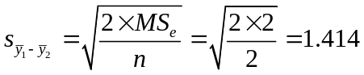
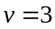时，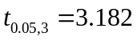，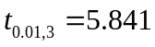
处理 | 平均数 | 5% | 1%
 | 30 | a | A
 | 28 | ab | A
 | 24 | b | AB
 | 18 | c | B
…………………………….5分

3、研究温度（X, °C）与某一昆虫幼虫生长速率（Y）的关系，得有关统计数分别为：。试求：(1)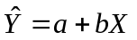。 (2)Q和U。 (3)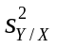。 (4)r和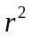。(5)测验该线性方程的显著性。（10分）
（1）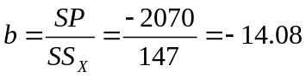；
则线性回归方程为：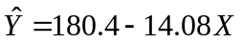……………………………………….. .2分
（2）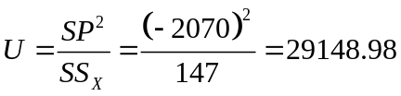; 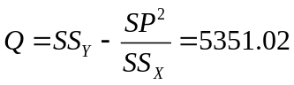….... .2分
（3）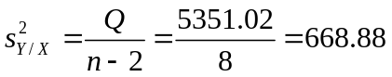…………………………………………..2分
（4）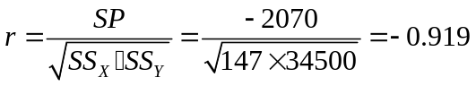; 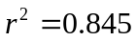……………. .2分
（5）
变异来源
线性回归 | 1 | 29148.98 | 29148.98 | 43.58**
离回归 | 8 | 5351.02 | 668.88
总变异 | 9

或：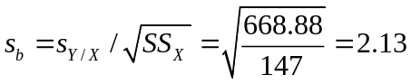; 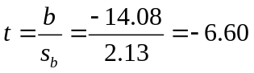
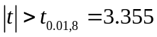，所以达到极显著水平。………………………………………2分

附注：
u分布的累积函数